KARYA TULIS ILMIAH

GAMBARAN PENGETAHUAN TEKNIK MENYIKAT GIGI REMAJA DI DESA GENITO KIDUL WINDUSARI MAGELANG

RANI RAHMAWATI NIM : P07125118041

PRODI DIPLOMA TIGA KESEHATAN GIGI JURUSAN KEPERAWATAN GIGI
POLITEKNIK KESEHATAN KEMENTERIAN KESEHATAN YOGYAKARTA TAHUN 2021

KARYA TULIS ILMIAH

GAMBARAN PENGETAHUAN TEKNIK MENYIKAT GIGI REMAJA DI DESA GENITO KIDUL WINDUSARI MAGELANG

Diajukan sebagai salah satu syarat untuk memperoleh gelar Ahli Madya Kesehatan Gigi

RANI RAHMAWATI NIM : P07125118041

PRODI DIPLOMA TIGA KESEHATAN GIGI JURUSAN KEPERAWATAN GIGI
POLITEKNIK KESEHATAN KEMENTERIAN KESEHATAN YOGYAKARTA TAHUN 2021

i

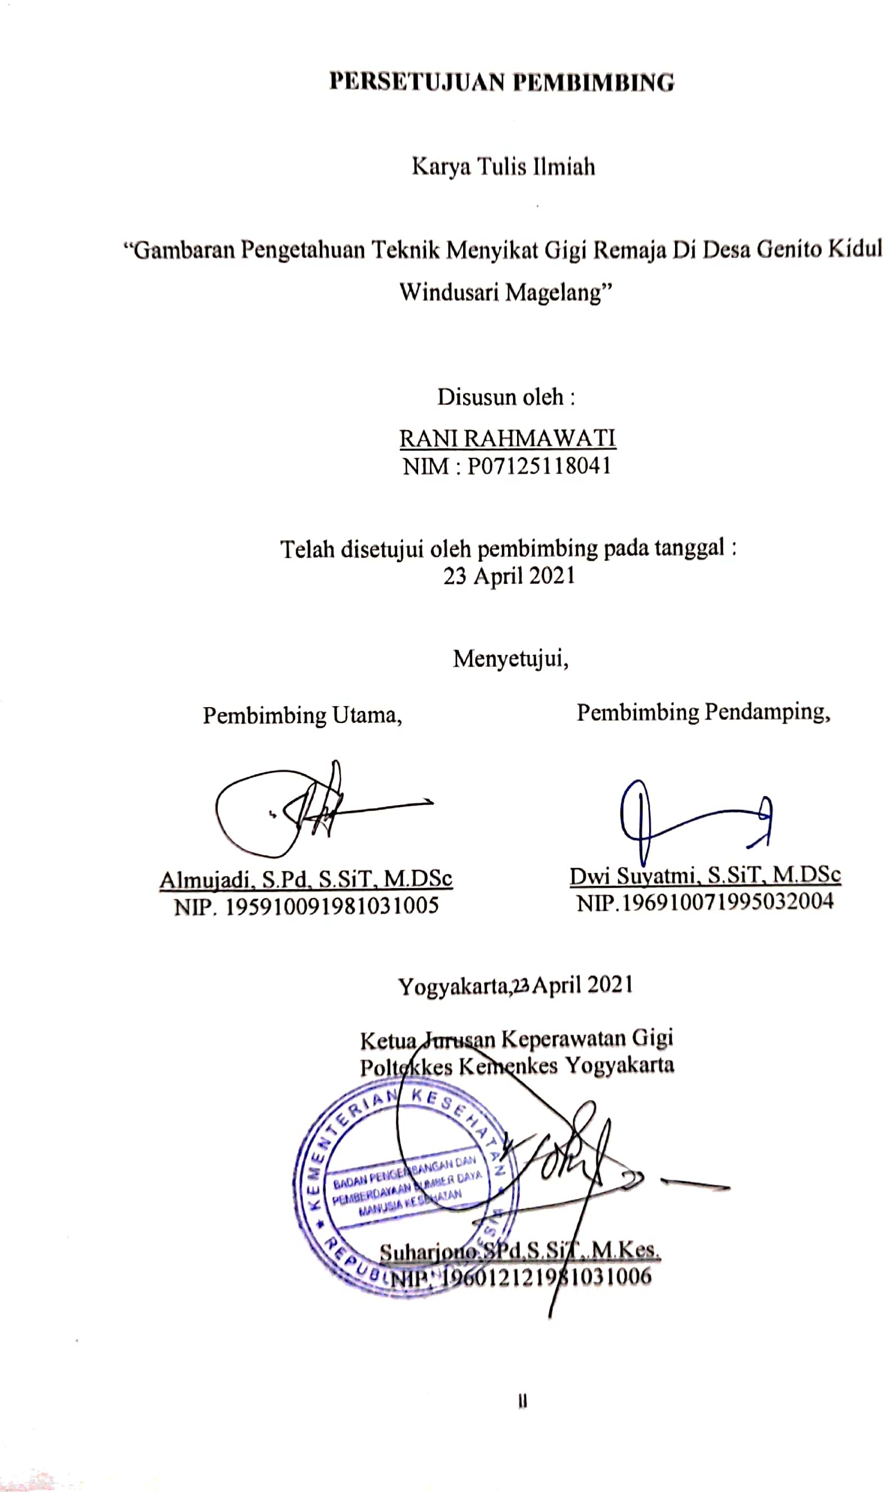

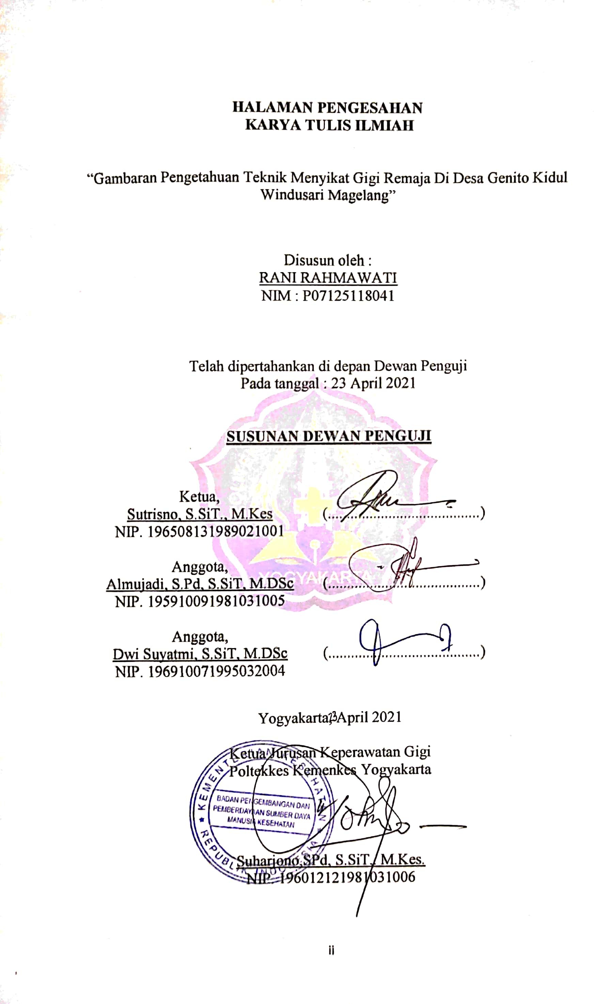

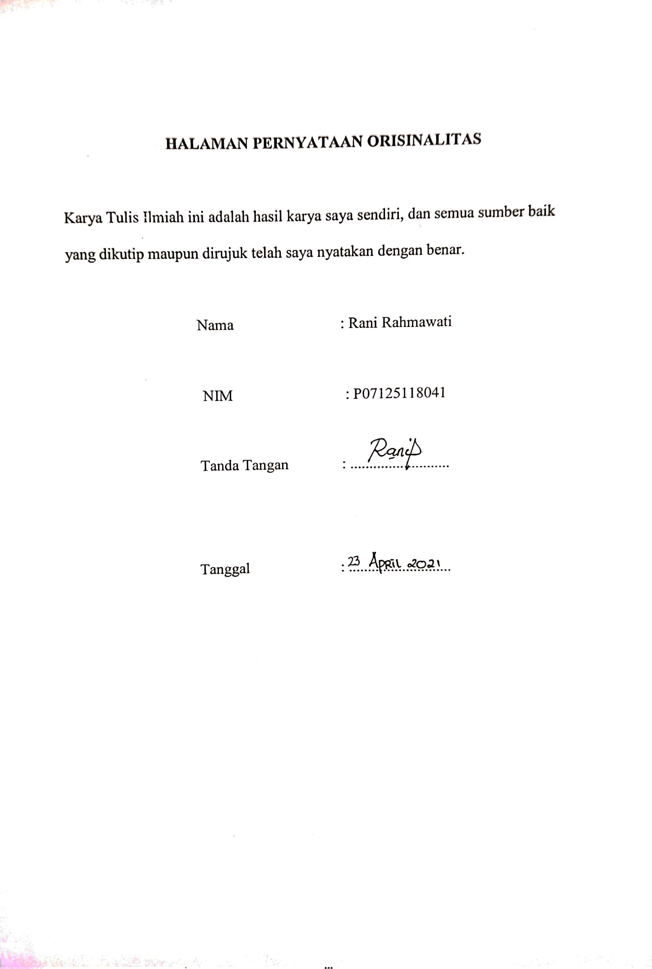

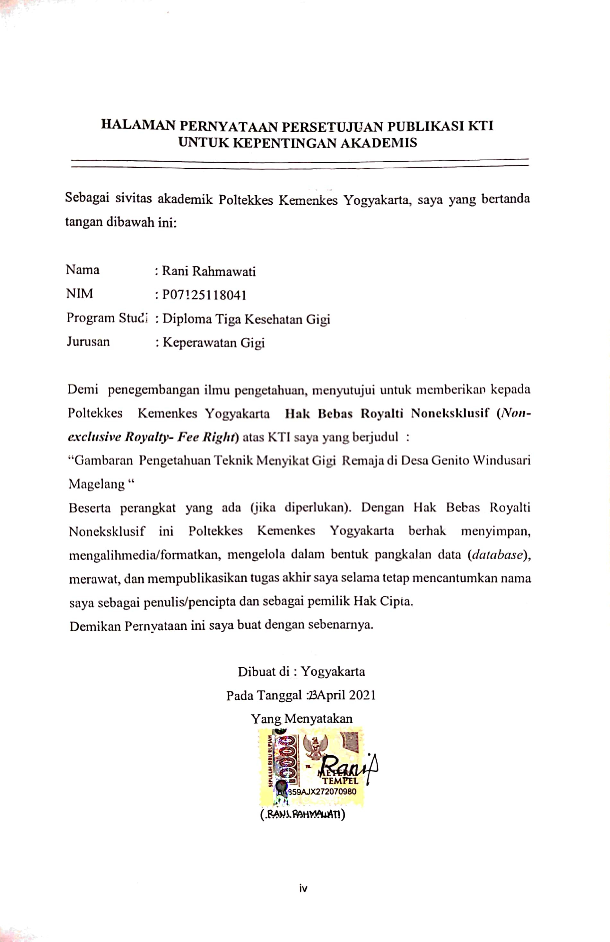

KATA PENGANTAR

Puji syukur saya panjatkan kepada Tuhan Yang Maha Esa, karena atas berkat dan rahmat-Nya saya dapat menyelesaikan Karya Tulis Ilmiah (KTI) ini. KTI ini dilakukan dalam memenuhi salah satu syarat untuk mencapai gelar Ahli Madya Keperawatan Gigi pada Program Studi Diploma Tiga Kesehatan Gigi Jurusan Keperawatan Gigi Poltekkes Kemenkes Yogyakarta. KTI terwujud atas bimbingan, pengarahan, dan bantuan dari berbagai pihak yang tidak bisa penulis sebutkan satu persatu dan pada kesempatan ini penulis menyampaikan ucapan terima kasih kepada :
- Joko Susilo, SKM., M.Kes selaku Direktur Politeknik Kesehatan Kementerian Kesehatan Yogyakarta yang telah memberikan kesempatan bagi penulis untuk menyusun Karya Tulis Ilmiah ini.
- Suharyono, S.Pd., S.SiT., M.Kes selaku Ketua Jurusan Keperawatan Gigi Politeknik Kesehatan Kementerian Kesehatan Yogyakarta yang telah memberkan ijin kepada penulis untuk menyusun Karya Tulis Ilmiah ini.
- Dwi Suyatmi, S.SiT., MDSc selaku Ketua Prodi D-III Kesehatan Gigi yang telah memberikan ijin kepada penulis untuk menyusun Karya Tulis Ilmiah sekaligus sebagai Pembimbing Pendamping yang telah membimbing dan membantu penulis untuk Karya Tulis Ilmiah ini.
- Almujadi, S.Pd, S.SiT., MDSc selaku Pembimbing Utama yang telah membimbing dan membantu penulis untuk Karya Tulis Ilmiah ini.
- Sutrisno, S.SiT., M.Kes selaku Penguji yang telah bersedia menguji, serta memberi saran, kritik dan pengarahan kepada penulis untuk Karya Tulis Ilmiah ini.
- Responden yang telah bersedia ikut serta membantu dalam penelitian ini
- Orang tua dan keluarga saya yang telah memberikan bantuan dukungan material dan moral; dan
- Sahabat dan teman-teman saya yang telah banyak membantu saya menyelesaikan Tugas akhir ini.

- Semua pihak yang tidak bisa saya sebutkan satu-persatu yang telah banyak membantu sehingga Karya Tulis Ilmiah ini dapat terselesaikan.
Akhir kata, saya berharap Tuhan Yang Maha Esa berkenan membalas segala kebaikan semua pihak yang telah membantu. Semoga Tugas Akhir ini membawa manfaat bagi pengembangan ilmu.
Yogyakarta, April 2021

Penulis

DAFTAR ISI

HALAMAN JUDUL i
HALAMAN PERSETUJUAN PEMBIMBING ii
HALAMAN PENGESAHAN iii
HALAMAN PERNYATAAN ORISINALITAS iv
KATA PENGANTAR v
DAFTAR ISI vii
DAFTAR GAMBAR ix
DAFTAR TABEL x
DAFTAR LAMPIRAN xi
ABSTRAK xii
ABSTRACT xiii
BAB I PENDAHULUAN 1
- Latar Belakang 1
- Rumusan Masalah 3
- Tujuan Penelitian 3
- Ruang Lingkup 4
- Manfaat Penelitian 4
- Keaslian Penelitian 5
BAB II TINJAUAN PUSTAKA 7
  - Telaah Pusataka 7
  - Landasan Teori 16
  - Pertanyaan Penelitian 16
BAB III METODE PENELITIAN 17
- Jenis dan Desain Penelitian 17
- Populasi dan Sampel 18
- Waktu dan Tempat 18
- Aspek yang Diteliti 18
- Batasan Ilmiah 19
- Jenis dan Teknik Pengumpulan Data 19
- Instrumen dan Bahan Penelitian 20
- Prosedur Penelitian 20
- Manajemen Data 20
- Etika Penelitian 21
BAB IV HASIL DAN PEMBAHASAN 22
  - Hasil 22
  - Pembahasan 24
BAB V KESIMPULAN DAN SARAN 28
- Kesimpulan 28
- Saran 28
DAFTAR PUSTAKA 30
LAMPIRAN 33

DAFTAR GAMBAR
GAMBAR 1. Desain Penelitian 17
GAMBAR 2. Penjelasasan tata cara pengisian kuisioner 40
GAMBAR 3. Responden telah selesai mengisi kuisioner 40

DAFTAR TABEL

TABEL 1. Karakteristik Responden Berdasarkan Jenis Kelamin 22
TABEL 2. Karakteristik Responden Berdasarkan Usia 22
TABEL 3. Karakteristik Responden Berdasarkan Pendidikan Terakhir 23
TABEL 4. Distribusi Frekuensi Responden Berdasarkan Pengetahuan Teknik Menyikat Gigi 23
TABEL 5. Tabulasi Silang Antara Jenis Kelamin dan Pengetahuan Teknik Menyikat Gigi Responden 23
TABEL 6. Tabulasi Silang Antara Usia dan Pengetahuan Teknik Menyikat Gigi Responden 24
TABEL 7. Tabulasi Silang Antara Pendidikan Terakhir dan Pengetahuan Teknik Menyikat Gigi Responden 24

DAFTAR LAMPIRAN
LAMPIRAN 1. Surat Permohonan Izin Penelitian KTI 34
LAMPIRAN 2. Surat Keterangan Layak Etik 35
LAMPIRAN 3. Surat Keterangan Telah Melakukan Penelitian 36
LAMPIRAN 4. Sertifikat Dokumen Translate 37
LAMPIRAN 5.Kuisioner 38
LAMPIRAN 6. Foto Pelaksanaan Penelitian 41

